Июнь
1. 1 июня
Тренинг «Виды первой помощи. Оказание первой помощи при отсутствии сознания, дыхания, сердцебиения» для студентов ГБПОУ АО «Архангельский финансово-промышленный колледж», выставка ««PRO Здоровье»», 1 занятие - 20чел. Волонтеры: 2 чел.
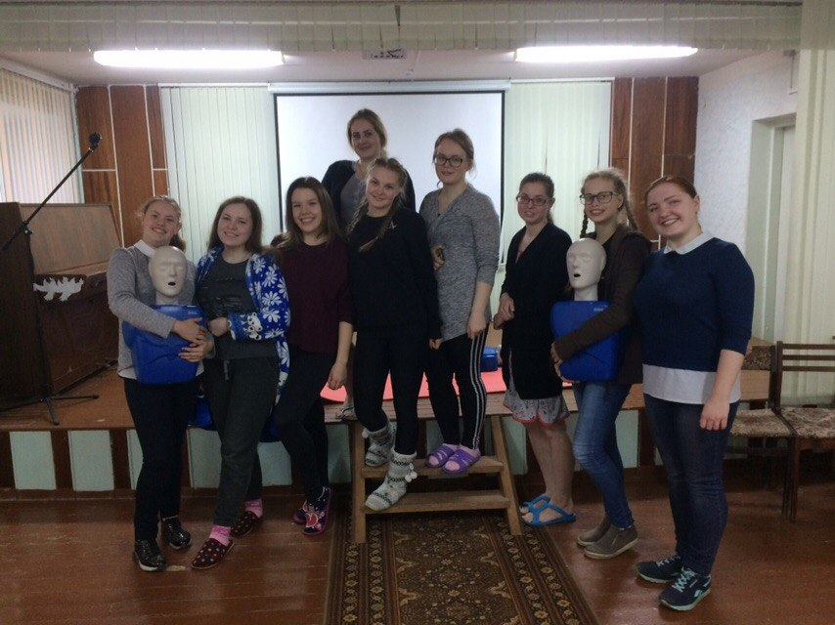

2. 8 июня
Тренинг «Виды первой помощи. Оказание первой помощи при отсутствии сознания, дыхания, сердцебиения» для работников ГКУЗ АО «Специализированный дом ребенка для детей с поражением центральной нервной системы и нарушением психики», 1 занятие - 20чел. Волонтеры: 1 чел.

